Nettoyage d un vélo

Utiliser un tuyau d’arrosage pour mouiller le vélo, ou un seau d’eau tiède.
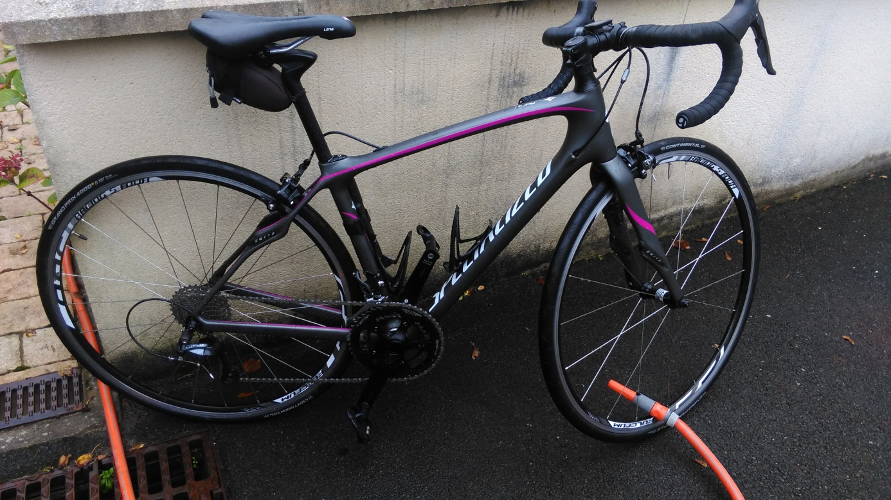
J’utilise un produit adapté aux vélos et aux peintures non agressif BIO DEGRADABLE bio Bike de la marque squirt lube.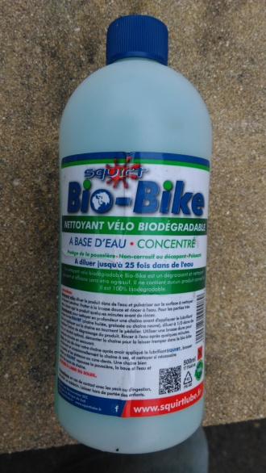
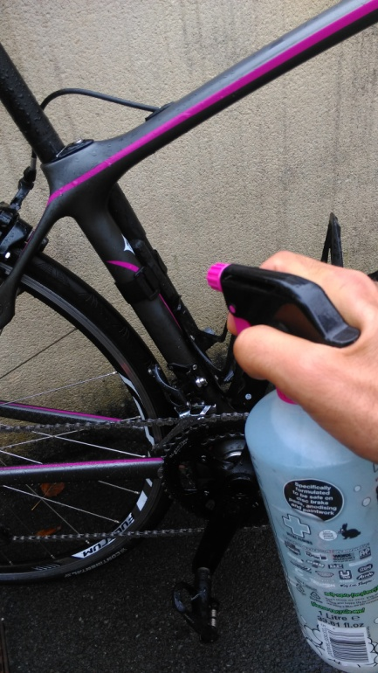
Je pulvérise le vélo avec le produit, je laisse agir 5 minutes, je brosse avec une brosse douce pour enlever les saletés puis de nouveau rinçage avec de l’eau claire.
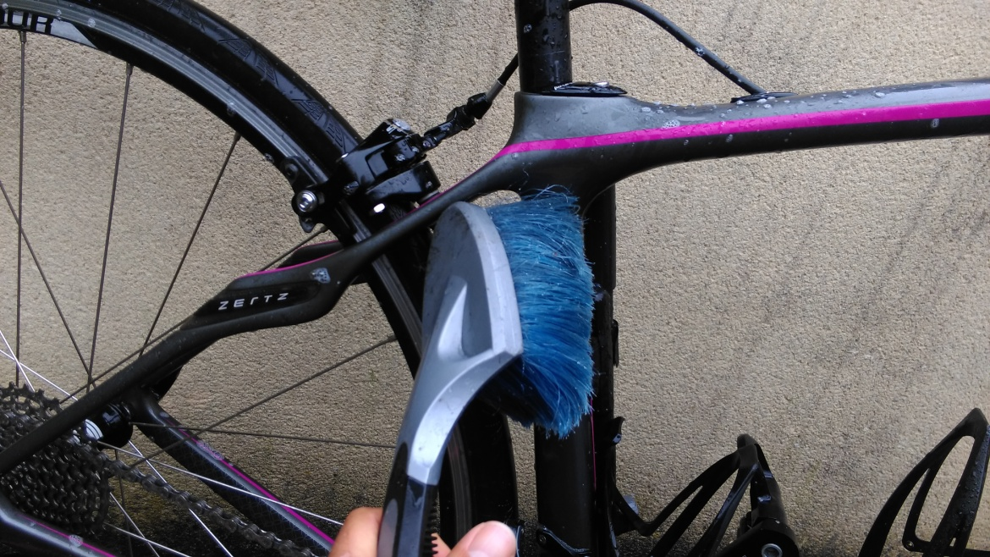
Ensuite essuyage complet de à la microfibre pour éviter les traces et rendre le vélo propre.
Penser à la lubrification de votre transmission après un nettoyage.

Pour le VTT , le passage par la station de lavage est recommandé en faisant très attention de ne pas utiliser la haute pression à proximité des roulement de roue et de pédalier.
Après rinçage, essuyer le vélo à la microfibre puis sécher la transmission avec un chiffon et procéder à la lubrification complète de la transmission.

